Annexe :

1. Boites à moustache de toutes les variables explicatives :

1. Test de Spearman : Tableau de corrélation

1. Nuage de points (Relations entre la variable expliquée et certaines variables explicatives) :

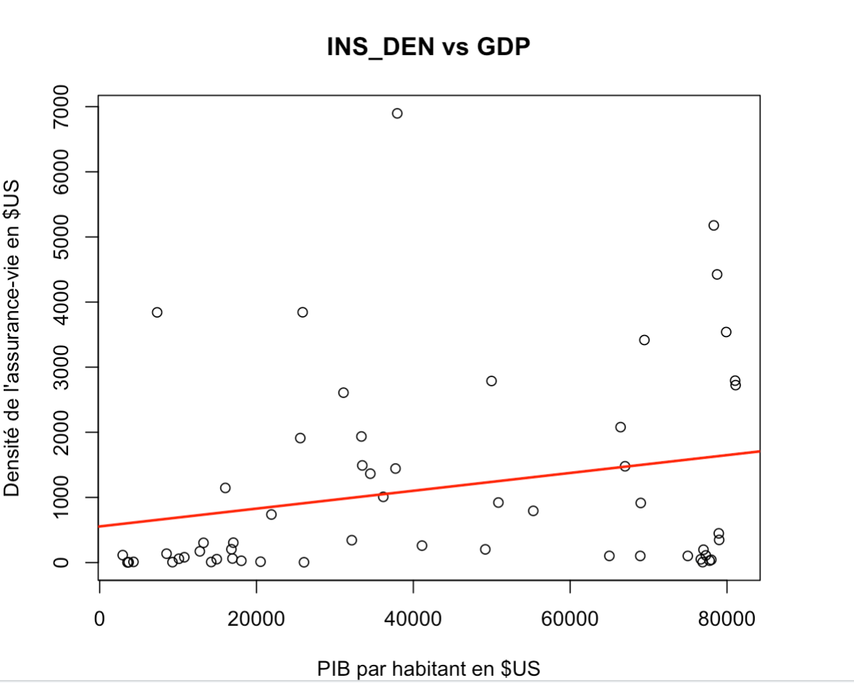

1. Nuage de points (Relations entre certaines variables explicatives) :

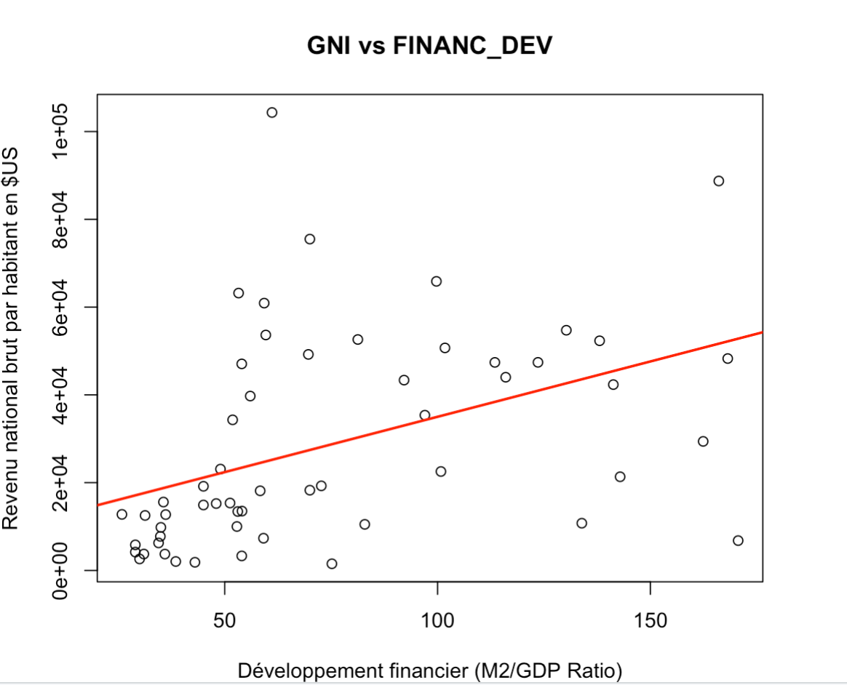

1. Tableau des valeurs propres

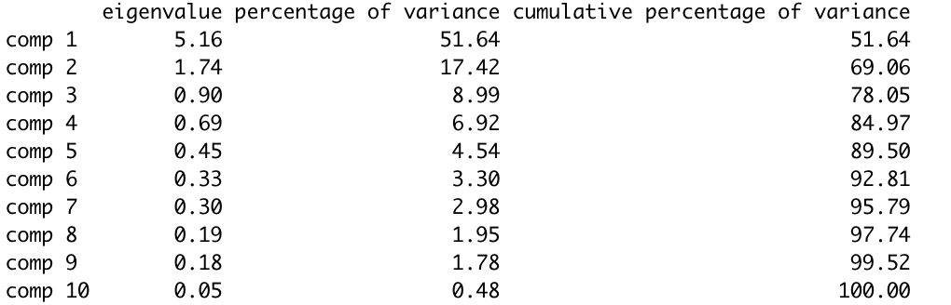

1. Graphique affichant le nombre de composantes principales. On atteint un minimum est atteint a 3 composantes.

1. Distance Cooks

1. Analyse des résidus

1. Résultat du modèle en enlevant LIFE_EXP

1. Résultat du modèle cette fois en utilisant le log(INS_DEN)

1. Scores de PCR

1. Prédictions